Historyk-detektyw pilnie potrzebny

CZESKIE TROPY W OLIWIE

Sięgnijmy do klasztornej beczki z opowieściami. Dziś będzie
o konwencie, od dawna już nieistniejącym czyli o naszej biednej Oliwie.

Dlaczego biednej? Bo prawie jej nie widać (i nie słychać) zza sznurów samochodów, poruszających się żółwim tempem w korkach.
Tuż za płotem park, dalej wieże katedry... Odnoszę jednak wrażenie,
że chyba wszyscy zapomnieli, iż było tu niegdyś opactwo cystersów. Historycy też, bo żaden z nich nie zadał sobie trudu, by spisać porządnie jego 700-letnie dzieje.

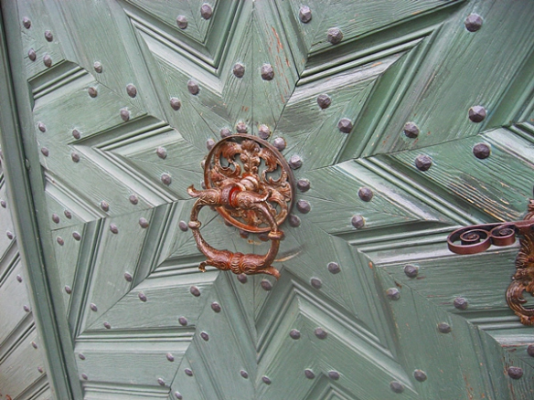

Komu by przyszło do głowy studiować biografię opata Jacka Rybińskiego, patrona głównej (najbardziej dziś zakorkowanej) oliwskiej ulicy? Pewnie też bym tego nie uczynił, gdyby nie zagadkowe szczegóły, na które zupełnie przypadkiem natrafiłem.

Oliwa zawdzięcza mu wiele swoich skarbów. Park - dzieło sztuki ogrodowej, rokokowy pałac, zaś w kościele klasztornym (czyli dzisiejszej katedrze) - m. in. cudowne organy i przepiękną ambonę. Ten koneser malarstwa (w pałacu założył galerię obrazów, ciekawe, co się z nimi stało?) i meloman, był także politykiem, z konieczności, ale też chyba
z temperamentu, wiele się bowiem działo w XVIII wieku w Polsce, Saksonii, Prusach i na Pomorzu. Słowem: był człowiekiem nie z tej ziemi - w przenośni i dosłownie.

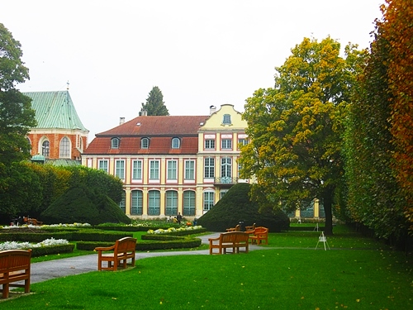

Dosłownie, bo nie pochodził z rodu Rybińskich, herbu Wydra, spod Pucka, lecz z województwa kijowskiego (pieczętował się herbem Radwan). Uczył się natomiast w podgdańskim kolegium jezuitów na Starych Szkotach. Dziwne, bo przecież takich szkół dla szlachty było
w Rzeczypospolitej kilkadziesiąt. Dlaczego, aby zdobyć wykształcenie, zawędrował tak daleko od domu?

Wstąpiwszy do oliwskich cystersów, w 1730 roku wyjechał na studia (prawo - kanoniczne? i teologia) do Pragi i Rzymu. Rzym - sprawa jasna,
ale dlaczego właśnie Praga? Czyżby sprawka gdańskich jezuitów? Wszak praskim Uniwersytetem Karola - Ferdynanda zawiadywali wówczas również jezuici. A może przyczyną były osobiste kontakty jednego
z cysterskich konfratrów, Rudolfa Gabriela (miał wuja kanonika
w Pradze)?

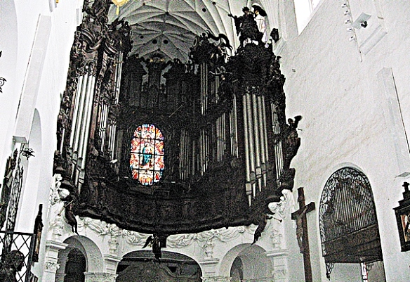

Rybiński, zostawszy opatem w Oliwie, sprowadzał muzyków do założonej przez siebie orkiestry (Venerabilis Capella Musicorum) z Czech. Dlaczego właśnie stamtąd? Jak wyglądały w tym czasie kontakty Oliwy
z Czechami?

W gdańskim Archiwum Państwowym znajduje się zespół korespondencji z tym krajem z lat 1541-1792, liczący 246 stron (sygnatura 01008), który wciąż czeka na swojego badacza...

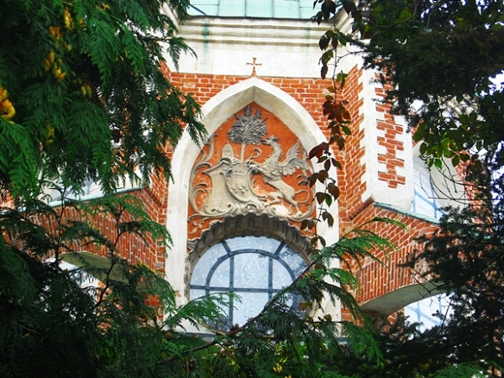

W Bibliotece Uniwersytetu Gdańskiego sięgnąłem do pracy ks. Zygmunta Iwickiego Konwent oliwski 1186-1831. Leksykon biograficzny (wspaniała książka!) i zacząłem liczyć oliwskich zakonników z Czech i Moraw w czasach Rybińskiego. Naliczyłem 10, to chyba niemało, choć nie wiemy, ilu w sumie cystersów było wtedy w Oliwie.

Trzech z nich było muzykami (jeden także komponował), dwóch cellerariuszami (język można połamać - mówiąc po ludzku: trzymali klucze od piwnicy), dwóch - prefektami kuchni. Czyżby w Oliwie podawano także knedliki?

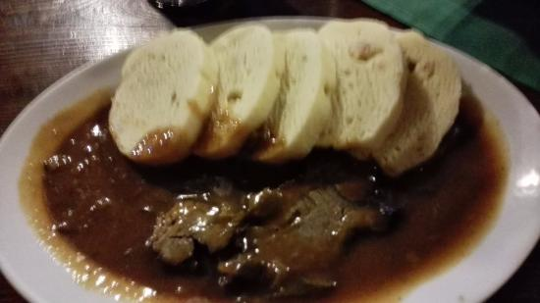

Pytania, które są intrygujące, można by mnożyć: np. czy pozostała jakaś pisemna spuścizna po słynnym opacie? Korespondencję przy swoich rozlicznych kontaktach musiał prowadzić niezwykle obfitą. Jakieś zapiski? Ciekawe, czy kiedyś doczekają się odpowiedzi...

Serdecznie dziękuję Panu Profesorowi Sławomirowi Kościelakowi za cenne informacje i wskazówki bibliograficzne.

mgr Szymon Karolewski

